Станция «Города моей Родины»
Найдите в таблице названия шести городов Республики Беларусь, обозначьте их на карте.
П | А | Р | Э | П | О | Л | О | Ц | К | А | Р | О
С | М | О | Г | И | Л | Е | В | У | К | И | К | А
Е | К | П | С | К | И | Д | З | Л | Ь | А | Р | Ы
П | А | Д | З | Я | О | Р | Ш | А | В | А | Р | О
Л | Ы | Н | И | С | Е | Ц | Л | У | Ж | К | И | Г
Н | А | Ў | Б | О | Р | И | С | О | В | Ц | Ы | Р
П | Р | У | С | Ч | А | Ш | Н | Ю | К | О | А | О
Д | А | С | Л | Т | Р | Ш | А | Ч | Ы | К | А | Д
Н | У | Ш | М | И | Н | С | К | С | К | Ц | Ы | Н

Станция «Шифровка»
Шифр: С
Пользуясь данным шифром, разгадайте пословицы о здоровье.
1. В здосоросовосом теселесе — здосоросовысый дусух!
2. Здосоросов бусудесешь — всесе дособусудесешь!
3. Ктосо спосортосом засанисимасаесетсяся, тосот сисилысы насабисирасаесетсяся.
4. Сосолнцесе, восоздусух иси восодаса — насашиси лусучшисиесе друсузьяся!

Станция «Спорт в ребусах»
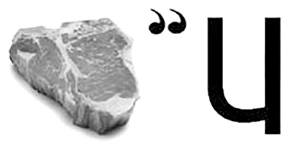 | 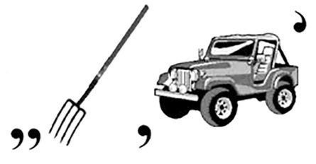
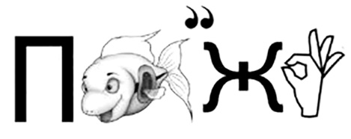 | 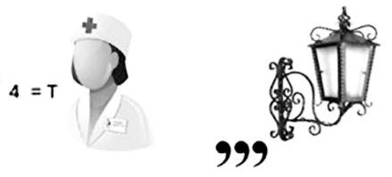
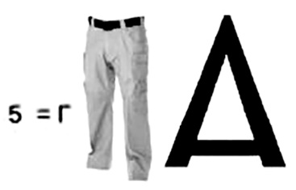

Станция «Интеллектуальная»
Расшифруйте слово, пользуясь шифром: Д1, Б9, А9, В1, Б5.
 | 1 | 2 | 3 | 4 | 5 | 6 | 7 | 8 | 9
А | У | Р | Ч | С | О | М | Т | Ы | Ф
Б | Э | Л | Б | Ь | Ы | Ч | К | Х | И
В | Р | Й | П | О | Л | У | С | М | Ь
Г | Д | Х | А | Е | Б | Й | Ь | Ц | К
Д | Ц | Й | Н | Р | Ш | В | Ч | А | Ю

